Teljesítménymérő lap
Általános iskola 6./II. félév

______/______

Tantárgy/formája: | Környezetismeret | Írásbeli/gyakorlati
Vizsga időpontja/helye:
Név/osztály: |  | 6.
A tantárgyat tanító pedagógus neve:
A vizsga eredménye: | 43/ pont | %
Érdemjegy/aláírás:
Felhasznált irodalom: | Környezetismeret 5-6. I. kötet: FI-SNK-KOR56GY/I  Zeleiné Huczik Katalin (2017): Környezetismeret 5-6. I. kötet. Esterházy Károly Egyetem.  Letöltés: 2024.12.10.,  Környezetismeret 5-6. II. kötet: FI-SNK-KOR56GY/II  Zeleiné Huczik Katalin (2017): Környezetismeret 5-6. II. kötet. Esterházy Károly Egyetem.  Letöltés: 2024.12.10.,  Ammerné Nagymihály Emília (2008): Beszédfejlesztés és környezetismeret 5-6. Nemzeti Tankönyvkiadó, ISBN: 9789631950595 Budapest,.  Letöltés: 2024.02.16.,

- Emberi test
8/………
I/1. feladat: Mije fáj? Nevezd meg! Kösd össze az orvosi vizsgálattal! Nevezd meg ahol vizsgálnak!
1.  2. 3. 4.
5. 6. 7. 8.

- Egészségmegőrzés
4/………
4/………
II./1 feladat: Válogasd ki és ragaszd a terítőre az egészséges ételeket! (A képek a mellékletben találhatók.)
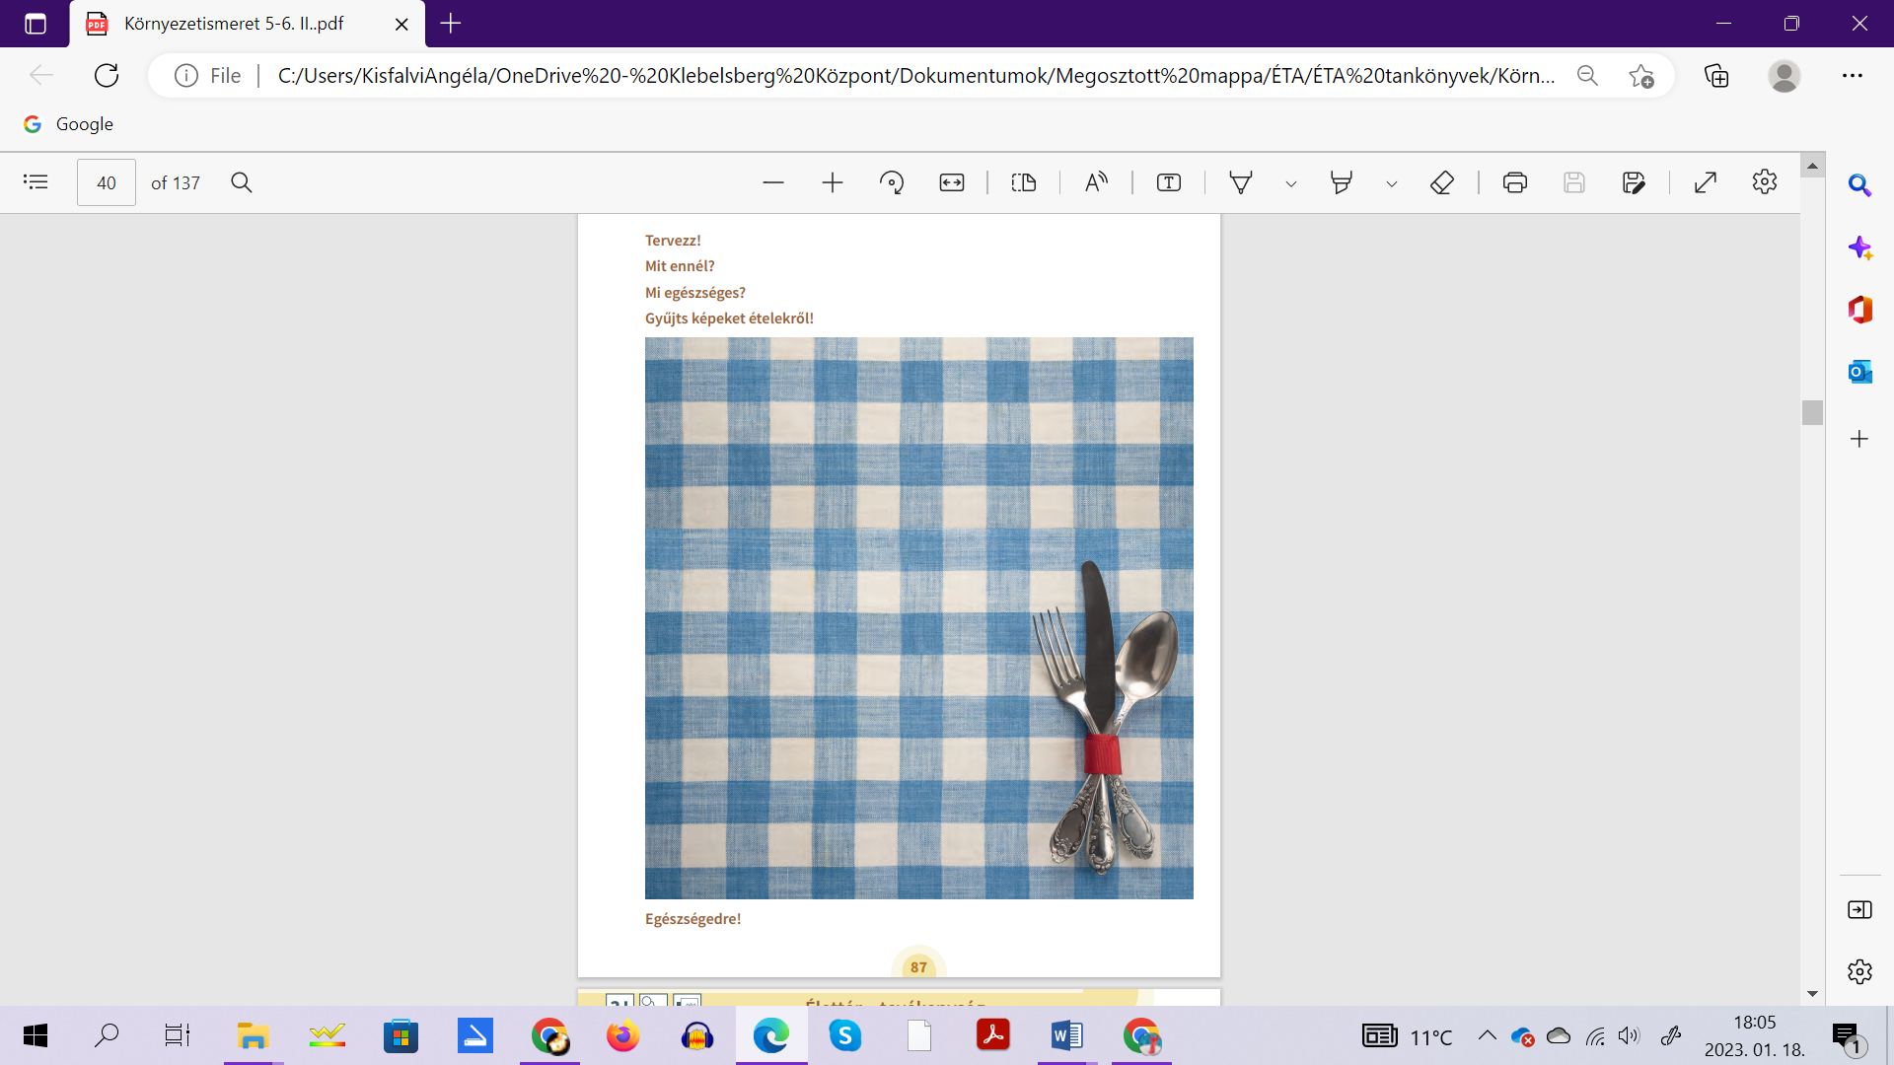9.

II/2. Mi segít a betegeken? Karikázd be és sorold fel!
4/………

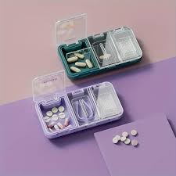12. 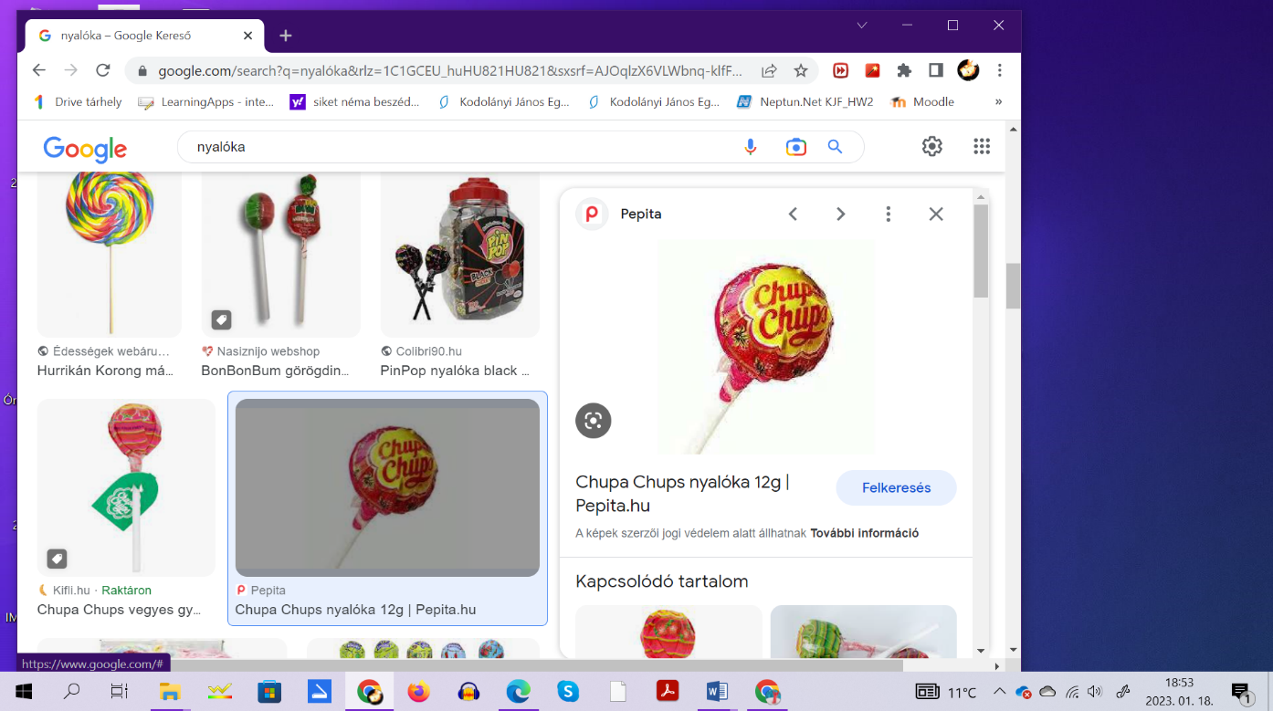 13. 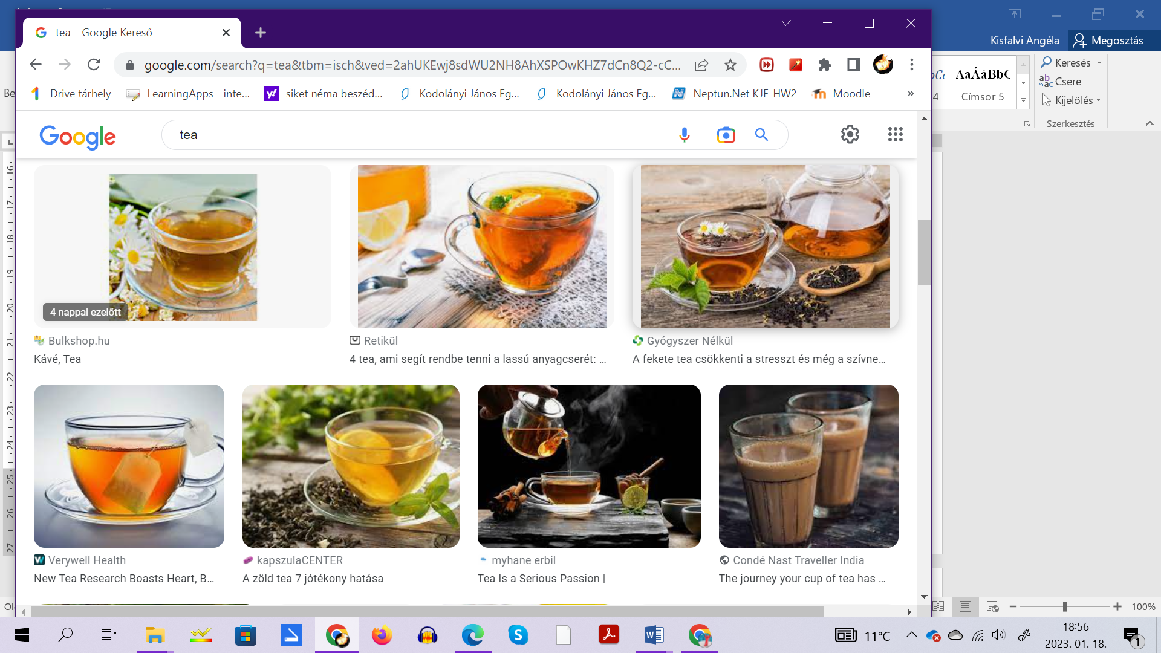14.
15. 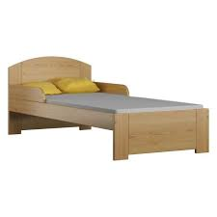 16. 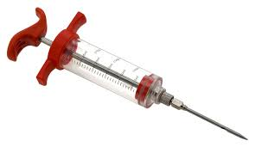17.

II/3. Mit látsz a képeken? Nevezd meg! Nevezd meg a közös csoportot ahova tartoznak!
6/………

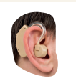 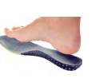 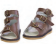 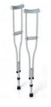 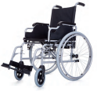18.

- Élő természet
13/………
III/1. Karikázd be, nevezd meg az élőlényeket! Nevezd meg a közös csoportot, ahová a képen láthatók tartoznak!
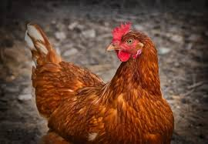19. 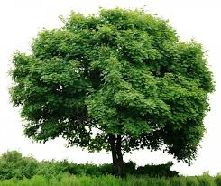 20. 21. 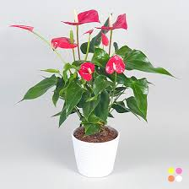 22.

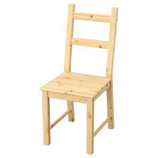 23. 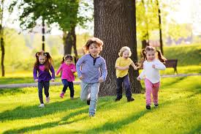24. 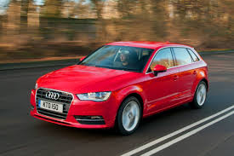25.

- Élettelen környezet
4/………
IV/1. feladat: A képek segítségével sorold fel az időjárás elemeit!

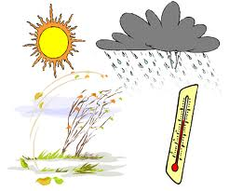26.

IV/2. feladat: Mit látsz a képeken! Hogyan lehet megelőzni, védekezni?
4/………
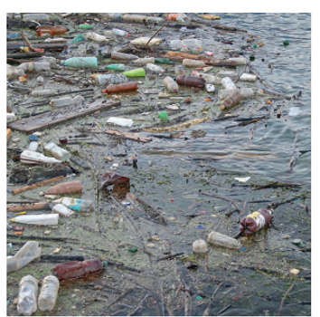 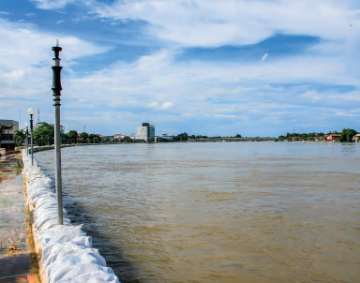27.

ÉRTÉKELÉS:
Elérhető pontok összesen: 43 pont
Elért pontszám:
Ponthatárok:
0-10= 1 (elégtelen)
11-19= 2 (elégséges)
20-27=3 (közepes)
28-36=4 (jó)
37-43= 5 (jeles)

Megoldókulcs | Környezetismeret 6. II. félév | Írásbeli/gyakorlati
A tanuló válaszait jegyzeteljük. A helyes válaszadásokat, rámutatásokat a feladatnál, a képek felett pipáljuk, a rámutatás sikertelenségét X-el jelöljük. A feladat közben tapasztalt fontos megjegyzéseinket jegyzeteljük! Ha motorikusan is akadályozva van a tanuló, mutatjuk a feladatokat és kérdésekkel támogatjuk a válaszadás lehetőségét. Ha verbálisan sem kommunikál, akkor a tanuló ismert jelzéséből azonosítjuk a válaszokat.
I/1. feladat: Pontozási kritérium: Ha megnevezi, mije fáj, 0.5 pontot ér. Ha jó helyre köti, 0.5 pont. A helyesen megnevezett szakrendelés 1 pont. Így összesen 8 pont adható.
orvosi rendelő, fogászat, fülészet, szemészet.

II/1.feladat: Pontozási kritérium: Minden egészséges étel 1 pontot ér. Összesen 4 pont adható. Spenót, szendvics, alma, gyümölcslé

II/2. feladat: Pontozási kritérium: Minden jól bekarikázott válasz 1 pontot ér. Összesen 4 pont adható. 12., 14., 16., 17. kép

II/3.feladat: Pontozási kritérium: Minden eszköz felsorolása 1 pontot ér. Főfogalom megnevezése: 2 pontot ér. Összesen 7 pont adható.
Hallókészülék, talpbetét, gyógycipő, mankó, kerekesszék. Főfogalom: gyógyászati (segéd)eszközök

III/1. feladat: Pontozási kritérium: Minden jól megnevezett kép, főfogalom 1 pontot ér. Összesen 13 pont adható. Főfogalom: állatok, növények, játékok, bútorok, emberek, jármű adható.

IV/1.feladat: Pontozási kritérium: Minden helyes válasz 1 pontot ér. Összesen 4 pont adható.
Nap, szél, eső, hőmérséklet.

IV/2.feladat:Pontozási kritérium: Minden helyes válasz 1 pontot ér. Megelőzésre adott válasz szintén 1-1 pont. Összesen 4 pont adható.
Környezetszennyezés, árvíz.
Pld. :Nem dobáljuk szét a szemetet, nem vásárolunk műanyagot.
Homokzsákokkal, gátakkal.

MELLÉKLET
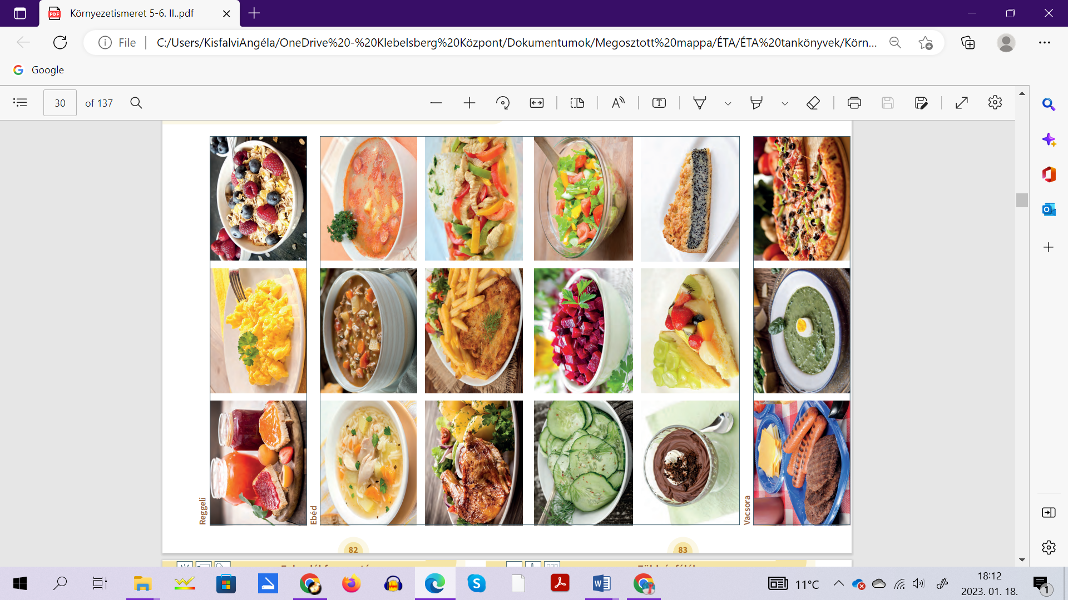10.
11.

Képek, ábrák jegyzéke

1-8. ábra: Környezetismeret 5-6. II.kötet: FI-SNK-KOR56GY/II
Zeleiné Huczik Katalin (2017): Környezetismeret 5-6. II. kötet. Esterházy Károly Egyetem. Letöltés: 2024.12.10., 98-99.oldal
9-11. ábra: Környezetismeret 5-6. II.kötet: FI-SNK-KOR56GY/II
Zeleiné Huczik Katalin (2017): Környezetismeret 5-6. II. kötet. Esterházy Károly Egyetem. Letöltés: 2024.12.10., 86-87.oldal
12. ábra: https://www.temu.com/bgn_verification.html?VerifyAuthToken=6u7-cQ9wmIbPUUixwG8iSw1a3af25498967bcf2&from=https%3A%2F%2Fwww.temu.com%2Fhu%2F1db-t%25C3%25B6bbfunkci%25C3%25B3s-gy%25C3%25B3gyszeres-doboz-gy%25C3%25B3gyszerv%25C3%25A1g%25C3%25B3-t%25C3%25A1rol%25C3%25B3-doboz-gy%25C3%25B3gyszercsiszol%25C3%25B3-doboz-g-601099527196841.html%3Frefer_page_name%3Dgoods%26refer_page_id%3D10032_1734040477116_yu8x4f99uj%26refer_page_sn%3D10032&_x_sessn_id=l4096zu4tg&refer_page_name=goods&refer_page_id=10032_1734042156104_tgohxcca6f&refer_page_sn=10032
Letöltés: 2024.12.10.
13.ábra: https://pepita.hu/cukorkak-c4431?adhid=1939298#ref
Letöltés: 2024.12.10.
14.ábra: https://www.verywellhealth.com/tea-health-benefits-2022-symposium-5271260
Letöltés: 2024.12.10.
15.ábra: https://diningguide.hu/nekunk-mar-retro-a-fagyikehely-nekik-orok-klasszikus-az-ice-cream-sundae/
Letöltés: 2024.12.10.
16.ábra: https://konkibutor.hu/felicia-agy-alacsony-labveggel
Letöltés: 2024.12.10.
17.ábra: https://www.kokiskashop.hu/cattara-adagolo-injekcios-tu-pachoz-30-ml-P90169/
Letöltés: 2024.12.10.
18.ábra: Környezetismeret 5-6. II.kötet: FI-SNK-KOR56GY/II
Zeleiné Huczik Katalin (2017): Környezetismeret 5-6. II. kötet. Esterházy Károly Egyetem. Letöltés: 2024.12.10., 66.oldal
19. ábra: https://kedvenceink.hu/hazi-tyuk-gallus-gallus-domesticus-jellemzoi-fajtai-eletmodja/
Letöltés: 2024.12.10.
20.ábra: https://osvalo.hu/a-fa-allapotrol/
Letöltés: 2024.12.10.
21.ábra: https://theroyalflower.com/termek/pluss-maci/
Letöltés: 2024.12.10.
22.ábra: https://www.napfenyvirag.hu/shop/cserepes-viragok/
Letöltés: 2024.12.10.
23.ábra: https://www.ikea.com/hu/hu/p/ivar-szek-fenyo-90263902/
Letöltés: 2024.12.10.
24.ábra: https://www.koloknet.hu/szulo-es-gyerekneveles/5-ok-hogy-miert-fontos-a-gyerekeknek-jatszani/
Letöltés: 2024.12.10.
25.ábra: https://www.automotor.hu/hasznalt-auto/ezek-a-legjobb-hasznalt-autok-a-what-car-szerint/
Letöltés: 2024.12.10.
26. ábra: http://egeszseg.network.hu/blog/egeszseg-klub-blogja/mit-tegyek-ha-ram-is-hat-az-idojaras
Letöltés: 2025.01.02.
27. képek: Környezetismeret 5-6. I. kötet: FI-SNK-KOR56GY/I
Zeleiné Huczik Katalin (2017): Környezetismeret 5-6. I. kötet. Esterházy Károly Egyetem.
Letöltés: Letöltés: 2024.12.10., 34., 36.,

